ТЕМА:" Птицы - наши друзья"

Цели и задачи: уточнить представление о птицах; расширить знания об особенностях пернатых; развивать умение наблюдать; воспитывать бережное отношение к природе.

Оборудование:  иллюстрации птиц; презентация

         Ход мероприятия

Вступление.

-Какое сейчас время года?

-Назовите признаки весны. (Показ 1 слайда.)

-На какие 2 группы мы можем разделить птиц? (Зимующие и перелетные.)

-Как радуются зимующие? (Показ 2 и 3 слайда.)

-Почему возвращаются перелетные? (Показ 4 слайда.)

-Какой праздник отмечают 1 апреля? А еще?

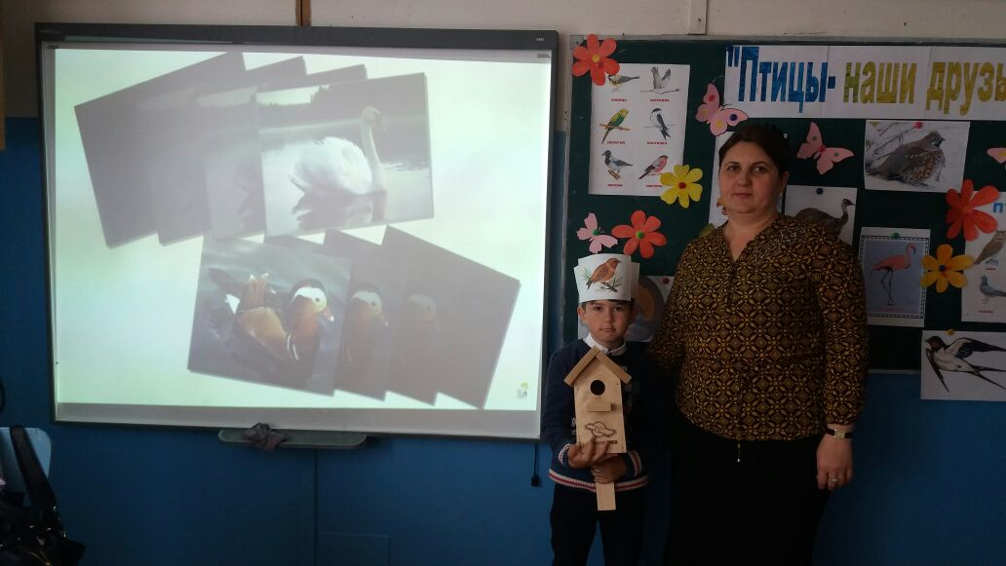

- Международный день птиц отмечается 1 апреля, в день принятия в 1906 году Международной конвенции по охране птиц. В нашей стране Международный день птиц впервые отмечался в 1927 году как знак признания международных документов и вовлечения детей в заботу о сохранении пернатых. В дальнейшем символом праздника стало изготовление скворечников и кормушек для птиц.

-Пригрело солнышко, потекли  первые ручьи, появились и первые путешественники – птицы. Много преград встречают они на своем пути – усталость, голод, непогоду. Не все добираются до родных мест. Зато как радуются те, которые добрались! И мы вместе с ними. Вот почему встреча птиц весной – большой праздник.

-А за что птицам такой почет? ( Птицы – верные наши помощники, защитники садов и огородов, лесов и полей от вредителей.)

- А что вы знаете о птицах?

-Сегодня мы отправимся с вами в путешествие. На доске вы видите план маршрута. Во время путешествия мы сделаем несколько остановок.

1 остановка ,,**Угадай – ка.**’’

-Ребята загадают загадки, а вы попробуйте отгадать, о каких птицах идет речь.

1. В воде купался – сухим остался. (Гусь.)

2. Днем слепа, ночью зряча, мышей ловит, а не кот. (Сова.)

3.Длинноногий, длинноносый,

Длинношеий, безголосый.

Он летает на охоту за лягушками в болото.( Аист.)

4.Алый низ и черный хвост, воробья побольше рост.

Толстый клюв раздался вширь – до чего ж красив…(Снегирь.)

5.Вокруг ствола большой сосны шишки на снегу видны, -

Здесь на кузнеце затратил много сил проворный…(Дятел.)

2 остановка,,**Птичьи портреты**.’’

(Показ презентации. Дети должны узнать птицы по изображению.)

1)Дятел.

2) Орел.

3) Сова.

4) Голубь.

5)Воробей.

6) Грач.

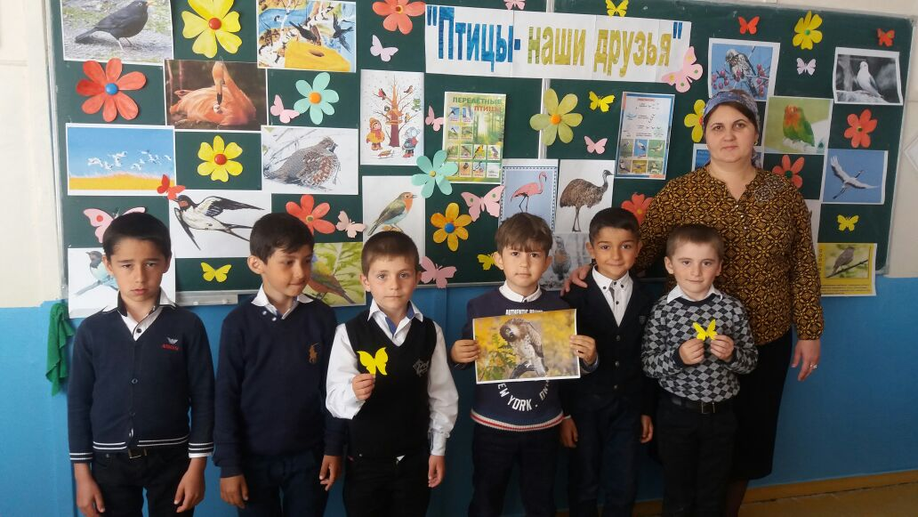

3 остановка ,,**Знаете ли вы?**’’

- Мы убедились, что все птицы разные, у каждой есть своя особенность. Вот об этом мы и поговорим.

- Какую птицу называют лесной газетой за ее любопытство? А еще люди говоря, что она на хвосте новости приносит.( Сорока.)

- Вот нам сорока и принесла на хвосте задания.

1) Назовите самую крупную птицу в мире.( Вес африканского страуса доходит до 90 кг, а высота до 2,5 м.)

2) Какая птица живет среди вечных льдов и снегов, умеет хорошо плавать и нырять.( Пингвин.)

3) Назовите самую маленькую птичку на Земле. ( Некоторые виды колибри весят всего 2 г.)

4) У какой птицы самый красивый хвост?

5) Какая птица складывает свой улов в клюв? ( Пеликан.)

4 остановка ,, **Кто где живет**?’’

На доске иллюстрации птиц и их гнезд.

1. Зуек устраивает гнездо прямо на песке среди гальки.
2. У иволги высоко над землей подвешена к ветке легкая плетеная корзиночка. Домик свит из пеньки, стебельков, волосков, шерстинок, березовой кожурки.
3. Пеночка устраивает гнездо в траве под деревьями. Оно похоже на шалашик из травы и мха.
4. Плывет по озеру куча сухого тростника. Посреди кучи – ямка, а дно ямки мягкой болотной травой устлано. На траве лежат чомгины яйца, прикрытые сухими тростиночками. Гнездо похоже на плавучий островок.

5 остановка ,,Тревожная’’.

- Птицы – это песнь и полет. Это голоса наших лесов. Песни птиц звучат круглый год, голоса их слышны днем и ночью. На земном шаре насчитывается около 8500 видов пернатых. На территории России обитает около 700 видов, из них 100 занесены в Красную книгу. Из-за беззащитности перед человеком их численность и разнообразие постоянно снижается.

1. Сережа и Миша гуляли в лесу. Вдруг они увидели птичье гнездо. Там лежали 3 маленьких яичка.

- Давай возьмем и разобьем, посмотрим, что внутри, - сказал Сережа.

     - Нет, мы их трогать не будем, - ответил Миша.

      - Кто прав?

2)Рома и Кирилл нашли в кустах птенчика, который выпал из гнезда.

- Давай возьмем его домой, - сказал Кирилл, - пусть у нас живет дома.

- Нет, - ответил Рома. – Нужно залезть на дерево и посадить его в гнездо.

- Кто из детей прав? ( Никто. )

3) Собрались ребята в поход. Вася взял с собой собаку. Собака бежала впереди. Вдруг они услышали ее лай. Дети подбежали и увидели, что Дружок вот-вот набросится на птенчика, который выпал из гнезда. Ребята подоспели вовремя, а то бы быть беде.

-Какую беду предотвратили ребята?

( Просмотр презентации о правилах поведения в лесу.)

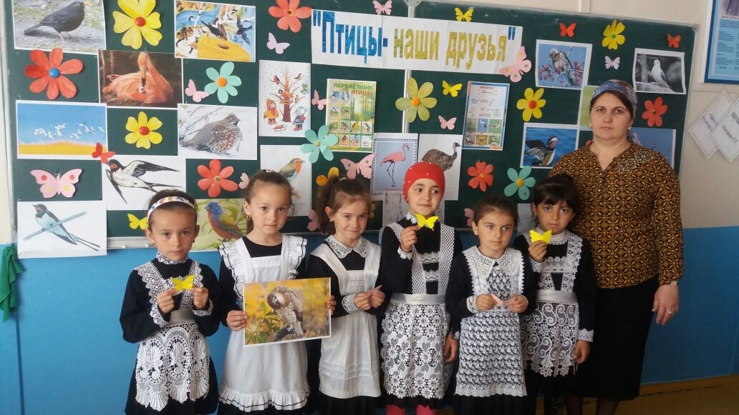

6 остановка ,,**Дружная**.’’

- Я буду читать вопросы, а вы, если считаете, что нужно так поступать, то говорите: ,,Это -  я, это -  я, это все мои друзья.’’

Если неправильно, то молчите.

- Кто взял птенчика домой?

- Наш гусак встает на зорьке,

Он к реке сбегает с горки,

Он гусиную зарядку любит делать по порядку.

- Кто, как наш гусак делает зарядку?

-Кто любит разорять птичьи гнезда?

- Кто птицам помогает, правила не нарушает.

Кто пример для всех ребят: школьников и дошколят?

- Кто на уроке считает ворон?

- Кто имеет много друзей среди зверей и птиц?

**Физкультминутка.**

Утром встал гусак на лапки,

Приготовился к зарядке.

Повернулся влево, вправо,

Приседанье сделал справно,

Клювиком почистил пух

И скорей за парту плюх.

7 остановка ,,**Птичьи голоса**.’’

- Птицы являются символом красоты, свободы, верности. Они помогают людям сберечь урожай, уничтожая вредных насекомых, поддерживают баланс живого в природе, но и сами нуждаются в защите.

Показ презентации.

**Итог.**

Я сорвал цветок, и он завял у меня в руках.

Я взял в руки жука, и он умер у меня на ладонях.

Я посадил птицу в клетку, и она погибла…

И тогда я понял, что прикоснуться к красоте можно только сердцем.

Дерево, трава и птица

Не всегда умеют защититься.

Если будут уничтожены они,

На планете мы останемся одни.

